Maquettage
PPE GSB Mobile

Page d'Accueil

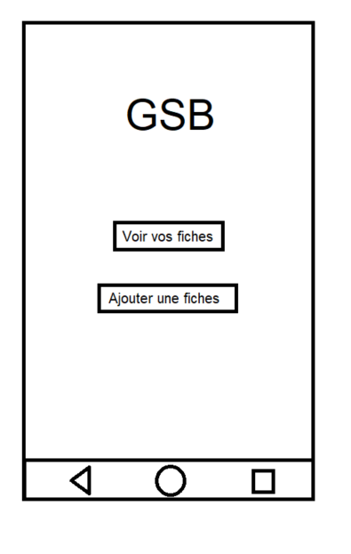

Ajouter / modifier une fiche de frais

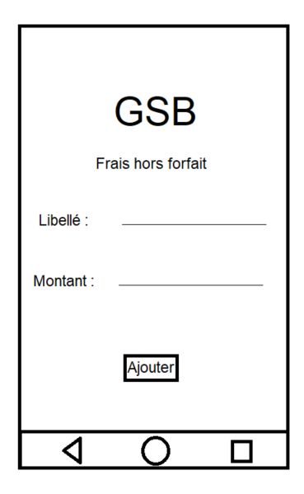

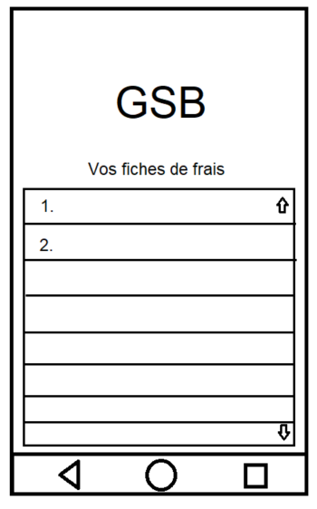
Voir / supprimer fiches de frais

